**December 2018**

**机械式减震器示功机软件使用说明书**

**—版本 MZ-01**

目录

1 概述 3

2.打开软件 3

3.主界面功能 4

4.文件操作 5

5.图表类型 6

6.初始载荷 6

7.试验参数设置 7

8.试验测试 9

9.生成报告 10

10.系统参数设置 11

11.滤波系数 11

12.试验数据列表菜单 11

# 1 概述

**示功机设备主要是模拟减震器测试条件，输出测试示功特性，方便专业人员进行阻尼力等参数调节，提供客观的数据支持，再结合主观评价进行调教，以达到预计理想的调试效果。**

**本软件为示功机设备配置的专用上位机软件，可以实时显示力、位移、温度数值，根据试验工况采集数据，计算分析出减震器的示功曲线，然后生成相应的报告。**

# 2.打开软件

**找到软件名为【ShockAnalyze.exe】的所在位置;**

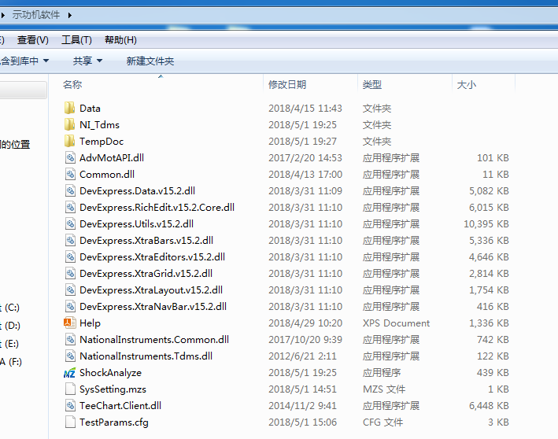

* **双击【ShockAnalyze.exe】图标;**

**测试系统软件打开后，将自动检测与硬件是否正常连接并提示**

* **若设备与系统连接失败，检测连接电源以及信号线是否正常连接，退出后软件重新打开。**

# 3.主界面功能

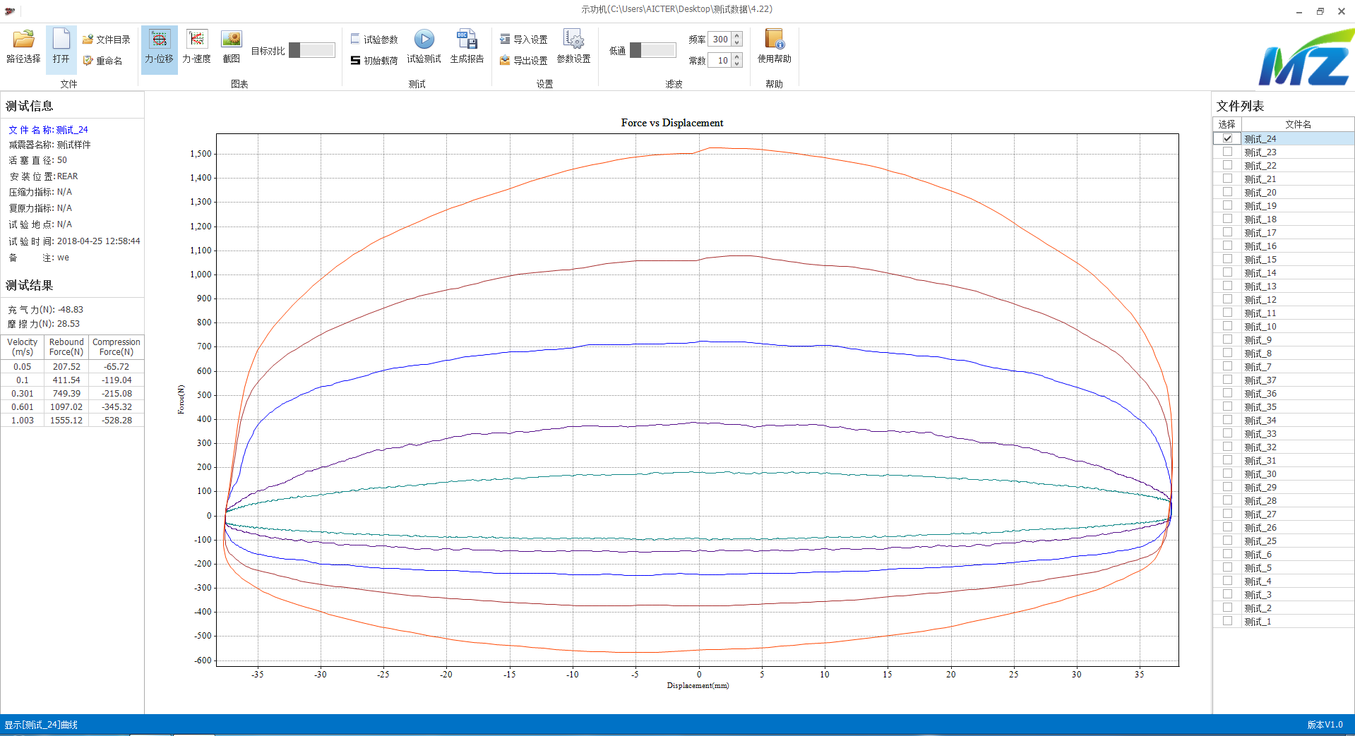

8

9

1

7

6

4

3

5

2

1. **文件操作**
2. **曲线类型**
3. **试验控制操作**
4. **系统设置**
5. **系统设置**
6. **使用帮助**
7. **试验信息**
8. **试验结果列表**
9. **显示图表区域**

# 4.文件操作

对软件工作路径的设置，以及试验结果的导入导出等操作，包含【路径选择】、【打开文件】、【重命名】、【文件目录】。

点击【路径选择】，弹出文件夹选择对话框，选中目标路径，然后点击确定，自动导入文件夹中的dat数据，默认选中第一行数据，并显示出第一行的测试信息。

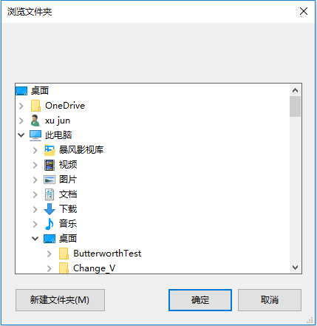

点击【打开文件】，弹出文件选择对话框，选中目标文件，然后点击确定，添加文件列表，并显示出测试信息和曲线。

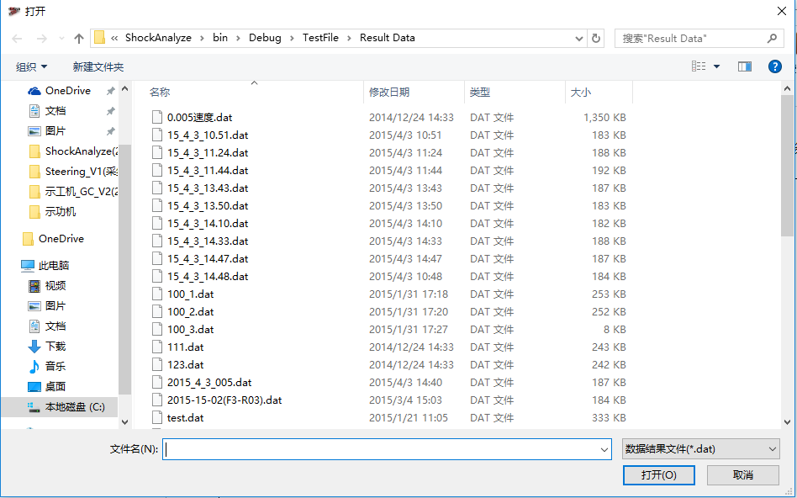

点击【重命名】，输入修改的文件名，点击确定，文件名自动修改名称；编辑框旁边的按钮的功能为清空输入内容。

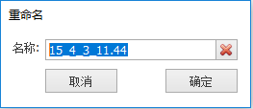

点击【文件目录】，打开文件所在的文件夹

# 5.图表类型

把结果文件采集和分析的数据用曲线的形式表现出来，点击【力-位移】显示力&位移的曲线，点击【速度-力】显示速度&力的曲线，并标识出每个点的坐标信息，方便用户查看。另外设置好目标数据，则可以开启目标对比功能。

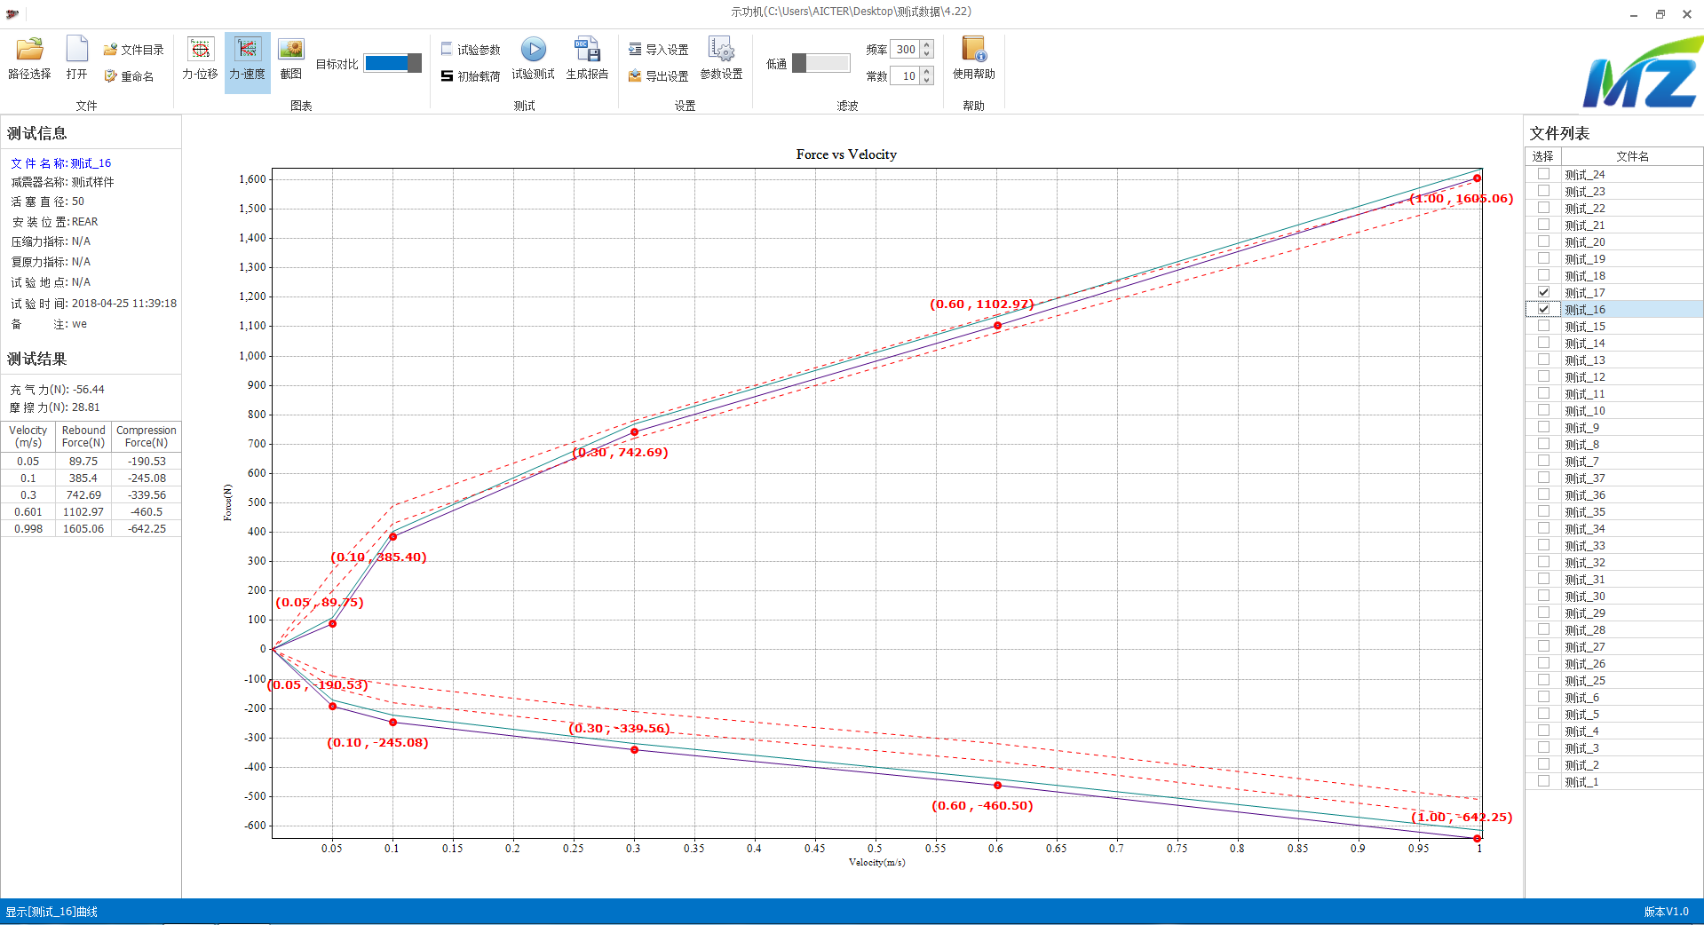

**试验数据曲线对比:**

导入多组试验数据时，勾选多个试验数据会同时显示对组曲线，曲线会以不同颜色进行区分，单击某条曲线，对应的曲线会突出显示坐标点（速度点对应的阻尼力）。

# 6.初始载荷

初始载荷设置是在未装夹减振器的情况下进行，主要是进行当前力传感器载荷清零，保证测试结果的准确性。

点击【初始载荷】，在弹出窗口中按步骤进行操作。

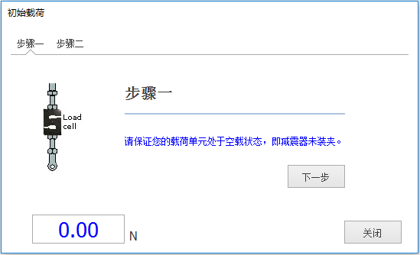

点击【标定】，当前传感器读数清零。

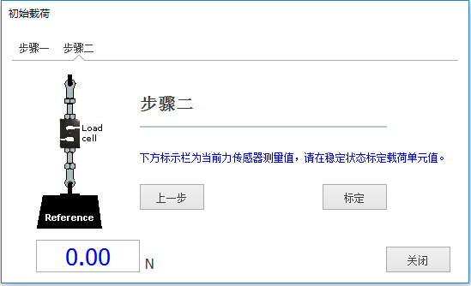

# 7.试验参数设置

点击【样件参数】，可进行减振器样件物理参数设置，所编辑的参数会记录在保存文件中，方便查阅，此项不参与结果计算

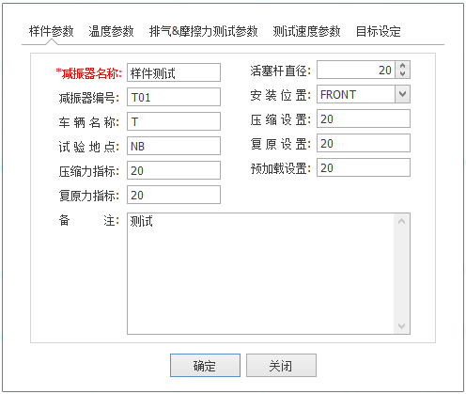

点击【温度参数】，此页面当前温度显示目前传感器反馈的实时温度；在测试过程中温度传感器会实时监视测试样件的温度，初始温度为测试初始状态所需要达到的温度，机器会自动以0.26m/s的速度运转，直到样件温度达到初始温度才进行下一步测试；最大温度为测试最大允许温度，测试过程中若样件温度超过此值软件将会弹出警告提示并执行停机保护；初始温度和最大温度仅在勾选【试验前预热】才生效。

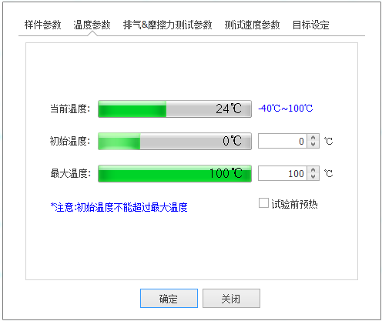

点击【排气&摩擦力测试参数】，此页面设置减振器测试时进行的排气运转，可设置运转速度及进行的圈数，机器启动后会自动以设定的速度运转，直到运转圈数达到设定值后才进行下一步测试；此功能默认对每次试验始终有效才生效；还可以设置减振器测试时进行的摩擦力运转，可设置运转速度及进行的圈数，机器启动后会自动以设定的速度运转，直到运转圈数达到设定值后才进行下一步测试；此功能默认对每次试验始终有效才生效；勾选【加入测试结果计算】选项，将会在力值测量结果减去摩擦力值。

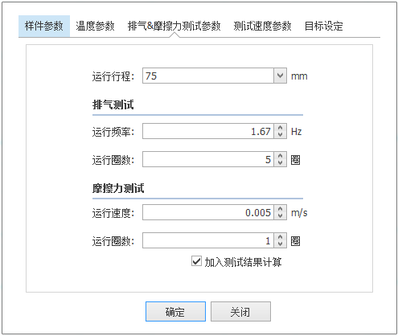

点击【测试速度设参数】，在弹出窗口中可对测试速度点进行编辑，其中行程可选为15、25、40、50、75、100mm，请务必根据示功机档位机构当前实际运动行程选择；输入速度点软件会自动根据当前输入的行程和速度计算出运行频率，点击【添加】即可加入需要进行测试的速度点。

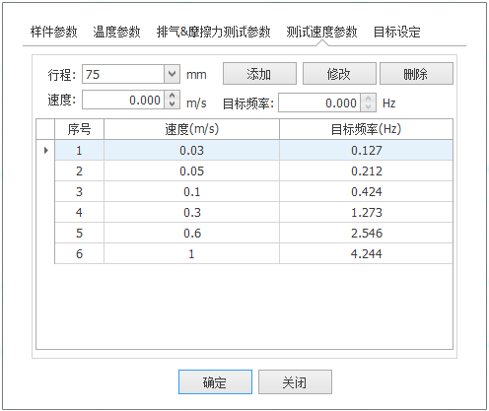

点击【目标设定】，在弹出窗口中可对测试速度点设置的目标数据点，输入格式为(数值1，数值2)，即此速度点的范围，点击【添加】即可加入需要进行测试的速度点。点击【删除】则删除选中的行。

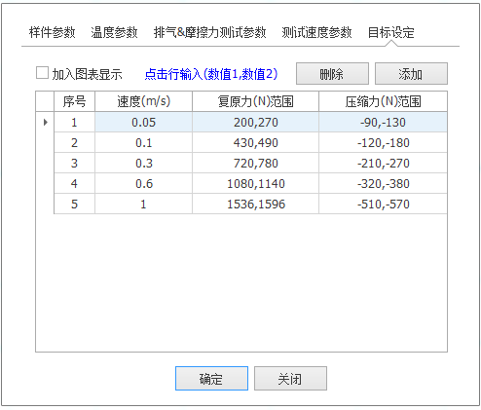

# 8.试验测试

【运行】按钮为试验开始按钮，点击【运行】按钮后，机器开始运作，运行次序为：预热——排气——获取摩擦力——速度点测试——保存结果，未勾选则不执行对应测试。实时数据显示当前传感器反馈回来的实时测量数据，包括力值、位移、温度。

当所有测试项目完成后测试结果即保存到当前工作路径下，同时试验结果会自动添加到主界面的试验数据显示区。

点击【关闭】或关闭窗口，电机断开使能。

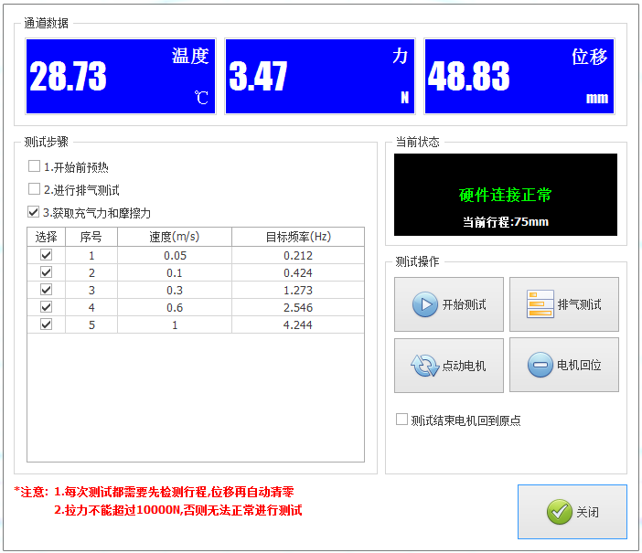

# 9.生成报告

选择某一组数据后右键菜单中选择【生成报告】或者在界面中点击【生成报告】按钮，会弹出生成报告的界面，默认关闭零点输出，开启则为峰值输出，勾选目标对比，则显示设定的目标数据和曲线，点击【生成报告】软件会自动生成对应的报告。

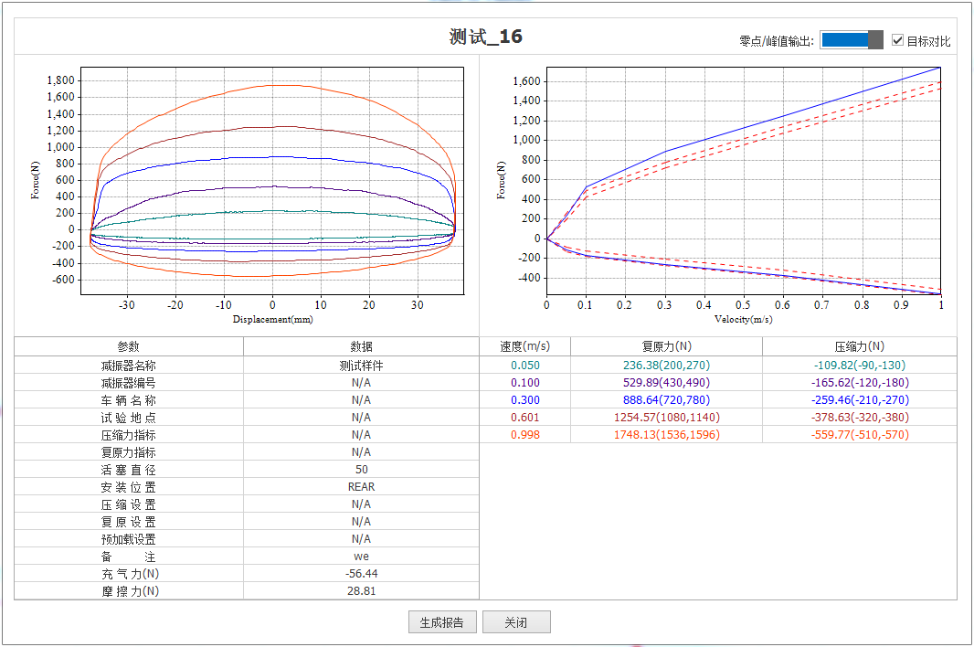

# 10.系统参数设置

文件前缀:文件保存时自动根据前缀命名数据文件。

项目路径:保存数据的工作路径。

通道设置:数据采集模块的通道设置。

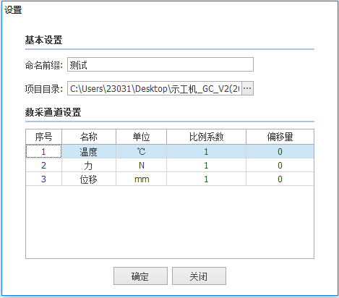

**配置文件的导入和导出：**

点击【导出配置】，可将命名前缀、项目路径、通道设置设置等所有设置内容文件保存；

点击【导入配置】，可导入一个保存配置文件，软件会读取文件中命名前缀、项目路径、通道设置设置等设置参数；

# 11.滤波系数

点击【低通】，开启低通数据滤波，输入参数(频率一般为采样频率,常数为频率的1/5)，显示经过滤波后的曲线.

# 12.试验数据列表菜单

选中一组试验结果后，右键可进行以下操作：

【打开显示】 用记事本打开文件

【生成报告】 生成对应的分析报告

【重命名】 对试验结果文件重命名

【删除】 删除文件

【文件目录】 打开文件所在文件夹

【路径选择】 选择项目目录

**联系方式：**

**联 系 人：黄富平**

**电 话：0574-87054562**

**电子邮件：1148316765@qq.com**

**网 址：**[**http://www.mztesting.com/**](http://www.mztesting.com/)

**地 址：杭州滨江区**

**邮 编：310000**